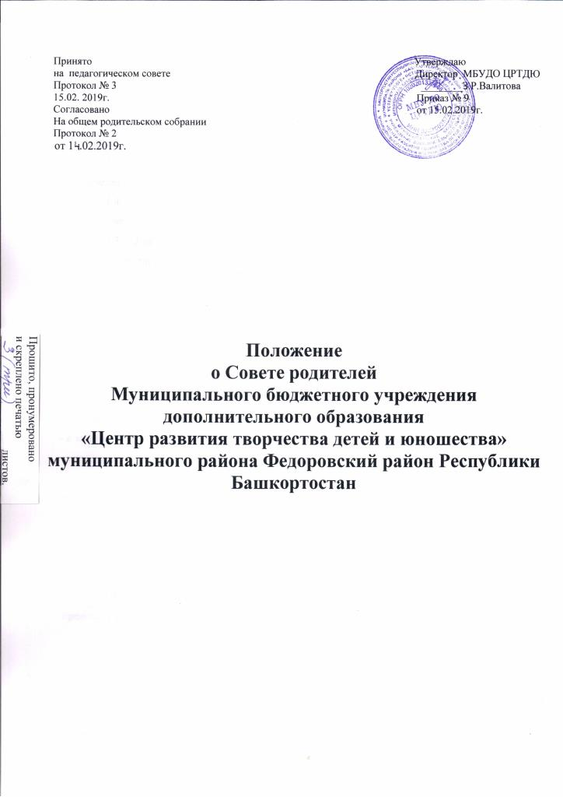
1. Общие положения.
1.1. Настоящее положение регламентирует деятельность родительского комитета МБУДО ЦРТДЮ Муниципального района Федоровский район Республики Башкортостан.
1.2. Положение о Совете родителей принимается на общем родительском собрании, утверждается и вводится в действие по образовательному учреждению.
1.3. Совет родителей (далее – Совет) возглавляет председатель. Совет подчиняется и подотчетен общему родительскому собранию. Срок полномочий комитета один год.
1.4. Для координации работы в состав Совета входит руководитель образовательного учреждения.
1.5. Деятельность Совета осуществляется в соответствии с Конвенцией ООН о правах ребенка, действующей законодательством Российской Федерации в области образования, Типовым положением об общеобразовательном учреждении, Уставом общеобразовательного учреждения и настоящим Положением.
1.6. Решения Совета являются рекомендательными.
2.Основные задачи.
Основными задачами Совета являются:
2.1. Cодействие администрации образовательного учреждения:
- в совершенствовании условий для осуществления образовательного процесса, охрана жизни и здоровья обучающихся, свободного развития личности;
- в защите законных прав и интересов обучающихся;
- в организации и проведении учрежденческих мероприятий;
2.2. Организации работы с родителями (законными представителями) образовательного учреждения по разъяснению их прав и обязанностей, значения всестороннего воспитания ребенка в семье.
3. Функции Совета родителей.
3.1. Содействует обеспечению оптимальных условий для организации образовательного процесса;
3.2. Проводит разъяснительную и консультативную работу среди родителей (законных представителей) учащихся об их правах и обязанностях.
3.3. Оказывает содействие в проведении учрежденческих мероприятий;
3.4. Участвует в подготовке образовательного учреждения к новому учебному году;
3.5. Обсуждает локальные акты образовательного учреждения, по вопросам входящим в компетенцию Совета;
3.6. Взаимодействует с педагогическим коллективом образовательного учреждения по вопросам профилактики правонарушений, безнадзорности и безпризорности среди несовершеннолетних обучающихся;
4. Права Совета родителей.
В соответствии с компетенцией, установленный настоящим Положением, Совет имеет право:
4.1. Вносить предложения администрации образовательного учреждения и получать информацию о результатах их рассмотрения.
4.2. Заслушивать и получать информацию от администрации образовательного учреждения.
4.3. Принимать участие в обсуждении локальных актов образовательного учреждения.
4.4. Давать разъяснения и принимать меры по рассматриваемым обращениям.
5. Ответственность Совета родителей.
Совет отвечает за:
5.1. Выполнение плана работы.
5.2. Выполнение решений, рекомендаций Совета.
5.3. Установление взаимопонимания между руководством образовательного учреждения и родителями ( законными представителями) в вопросах семейного и общественного воспитания.

